ПНИПУ

Пермский национальный исследовательский политехнический университет

Лабораторная работа ООП

Выполнил студент ИВТ-23-2б

Меновщиков Глеб Николаевич

Проверила:

Доцент кафедры ИТАС

Ольга Андреевна Полякова

2024

**11 Вариант**.

* + 1. Определить иерархию пользовательских классов (см. лабораторную работу №5). Во главе иерархии должен стоять абстрактный класс с чисто виртуальными методами для ввода и вывода информации об атрибутах объектов.
    2. Реализовать конструкторы, деструктор, операцию присваивания, селекторы и модификаторы.
    3. Определить класс-группу на основе структуры, указанной в варианте.
    4. Для группы реализовать конструкторы, деструктор, методы для добавления и удаления элементов в группу, метод для просмотра группы, перегрузить операцию для получения информации о размере группы.
    5. Определить класс Диалог – наследника группы, в котором реализовать методы для обработки событий.
    6. Добавить методы для обработки событий группой и объектами пользовательских классов.
    7. Написать тестирующую программу.
    8. Нарисовать диаграмму классов и диаграмму объектов.

Базовый класс:

ЧЕЛОВЕК (Person) Имя – string Возраст – int Производный класс СТУДЕНТ (Student) Рейтинг - float

Группа – Дерево (Tree). Команды:

* Создать группу (формат команды: m количество элементов группы).
* Добавить элемент в группу (формат команды: +)
* Удалить элемент из группы (формат команды -)
* Вывести информацию об элементах группы (формат команды: s)
* Вывести информацию об элементе группы (формат команды :? номер объекта в группе)

Конец работы (формат команды: q)

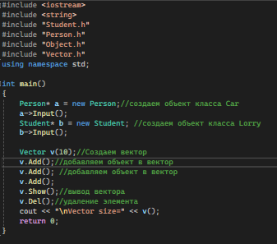 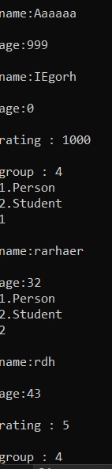

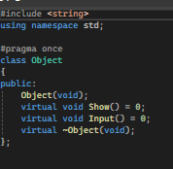 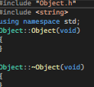

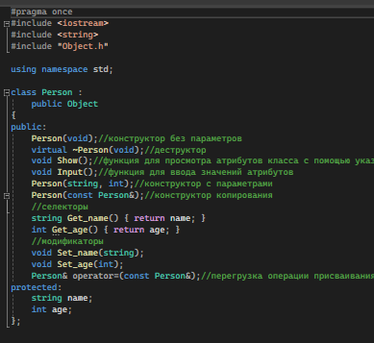 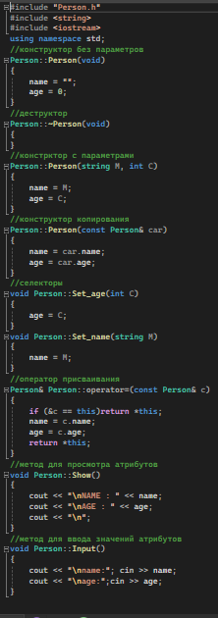

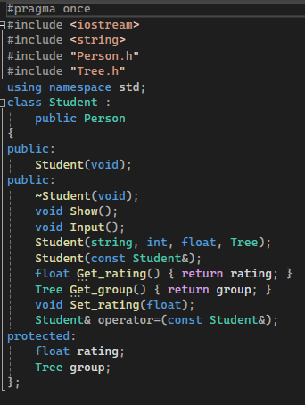 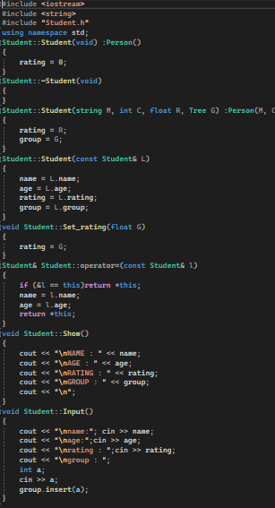

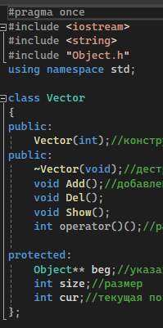 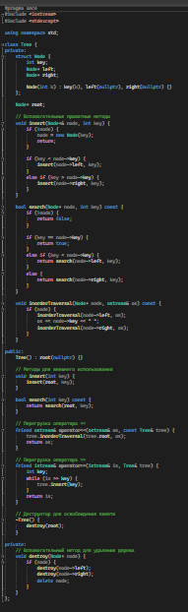

Ответы на вопросы: